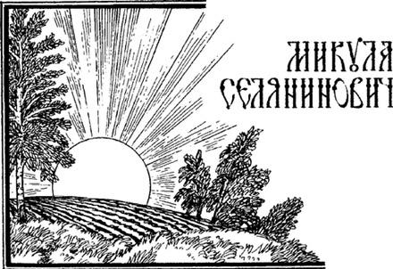Ранним утром, ранним солнышком собрался Вольта брать дани-по́дати с городов торговых Гурчевца да Ореховца.Села дружина на добрых коней, на каурых жеребчиков и в путь отправилась. Выехали молодцы в чистое поле, в широкое раздолье и услышали в поле пахаря. Пашет пахарь, посвистывает, лемехи по камешкам почиркивают. Будто пахарь где-то рядышком соху ведёт. Едут молодцы к пахарю, едут день до вечера, а не могут до него доскакать. Слышно, как пахарь посвистывает, слышно, как сошка поскрипывает, как лемешки почиркивают, а самого пахаря и глазом не видать.Едут молодцы другой день до вечера, так же всё пахарь посвистывает, сошенька поскрипывает, лемешки почиркивают, а пахаря нет как нет.Третий день идёт к вечеру, тут только молодцы до пахаря доехали. Пашет пахарь, понукивает, на кобылку свою погукивает. Борозды кладёт, как рвы глубокие, из земли дубы вывёртывает, камни-валуны в сторону отбрасывает. Только кудри у пахаря качаются, шёлком по плечам рассыпаются.А кобылка у пахаря немудрая, а соха у него кленовая, гужи шелко́вые. Подивился на него Вольга, поклонился учтиво:– Здравствуй, добрый человек, в поле трудничек!– Здоров будь, Вольга Всеславьевич. Куда путь держишь?– Еду в города Гурчевец да Ореховец, собирать с торговых людей дани-по́дати.– Эх, Вольга Всеславьевич, в тех городах живут всё разбойники, дерут шкуру с бедного пахаря, собирают за проезд по дорогам пошлины. Я поехал туда соли купить, закупил соли три мешка, каждый мешок сто пудов, положил на кобылку серую и домой к себе направился. Окружили меня люди торговые, стали брать с меня подорожные денежки. Чем я больше даю, тем им больше хочется. Рассердился я, разгневался, заплатил им шёлковую плёткою. Ну, который стоял, тот сидит, а который сидел, тот лежит.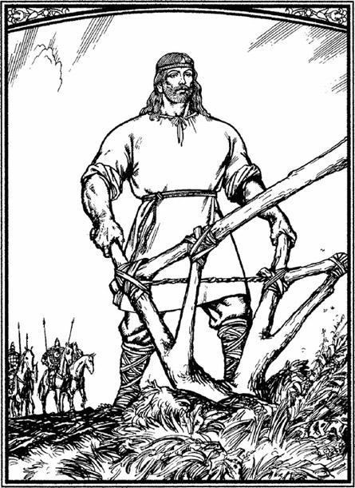Удивился Вольга, поклонился пахарю:– Ай же ты, славный пахарь, могучий богатырь, поезжай ты со мной за товарища.– Что ж, поеду, Вольга Всеславьевич, надо им наказ дать – других мужиков не обижать.Снял пахарь с сохи гужи шелко́вые, распряг кобылку серую, сел на неё верхом и в путь отправился.Проскакали молодцы пол пути. Говорит пахарь Вольге Всеславьевичу:– Ох, неладное дело мы сделали, в борозде соху оставили. Ты пошли молодцов-дружинников, чтобы сошку из борозды выдернули, землю бы с неё вытряхнули, положили бы соху под ракитовый куст.Послал Вольга трёх дружинников.Вертят сошку они и так и сяк, а не могут сошку от земли поднять.Послал Вольга десять витязей. Вертят сошку они в двадцать рук, а не могут с места содрать.Тут поехал Вольга со всей дружиной. Тридцать человек без единого облепили сошку со всех сторон, понатужились, по колена в землю ушли, а сошку и на волос не сдвинули.Слез с кобылки тут пахарь сам, взялся за сошку одной рукой, из земли её выдернул, из лемешков землю вытряхнул. Лемехи травой вычистил.Дело сделали и поехали богатыри дальше путём-дорогою.Вот подъехали они под Гурчевец да Ореховец. А там люди торговые хитрые: как увидели пахаря, подсекли брёвна дубовые на мосту через речку Ореховец.Чуть взошла дружина на мост, подломились брёвна дубовые, стали молодцы в реке тонуть, стала гибнуть дружина храбрая, стали кони, люди на дно идти.Рассердились Вольга с Микулой, разгневались, хлестнули своих добрых коней, в один скок реку перепрыгнули. Соскочили на тот бережок да и начали злодеев чествовать.Пахарь плетью бьёт, приговаривает:– Эх вы, жадные люди торговые! Мужики города́ хлебом кормят, мёдом поят, а вы соли им жалеете!Вольга па́лицей жалует за дружинников, за богатырских коней.Стали люди гурчевецкие каяться:– Вы простите нас за злодейство, за хитрости. Берите с нас дани-подати, и пускай едут пахари за солью, никто с них гроша не потребует.Взял Вольга с них дани-подати за двенадцать лет, и поехали богатыри домой.Спрашивает пахаря Вольга Всеславьевич: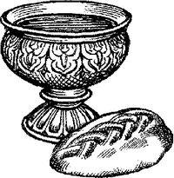– Ты скажи мне, русский богатырь, как зовут тебя, величают по отчеству?– Поезжай ко мне, Вольга Всеславьевич, на мой крестьянский двор, так узнаешь, как меня люди чествуют.Подъехали богатыри к полю. Вытащил пахарь сошеньку, распахал широкое полюшко, засеял золотым зерном…Ещё заря горит, а у пахаря поле колосом шумит.Тёмная ночь идёт – пахарь хлеб жнёт. Утром вымолотил, к полудню вывеял, к обеду муки намолол, пироги завёл. К вечеру созвал народ на почестей пир. Стали люди пироги есть, брагу пить да пахаря похваливать:– Ай спасибо тебе, Микула Селянинович!

